La balade en vélo
Fluence 1A - Texte 10 - 79 mots

Se promener :  Aller d’un endroit à un autre pour prendre l’air, se détendre, ou s’amuser.  Le bois :  Terrain occupé principalement par des arbres.  Pédaler :  Faire avancer un vélo en utilisant les pédales.  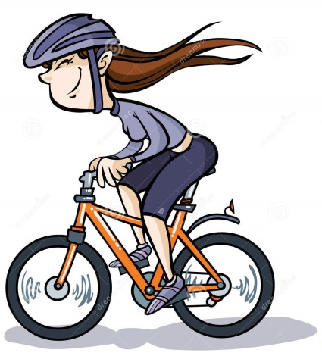  Pédale  Une balade :  Une promenade. |  | Se promener :  Aller d’un endroit à un autre pour prendre l’air, se détendre, ou s’amuser.  Le bois :  Terrain occupé principalement par des arbres.  Pédaler :  Faire avancer un vélo en utilisant les pédales.  Pédale  Une balade :  Une promenade.

